# 非组件脚本说明

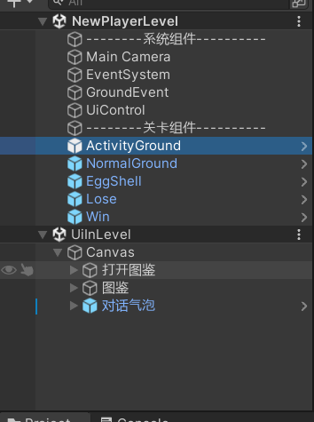

除了有说明的组件用到的脚本以外的脚本都整合配置好在系统组件一栏下面，新建场景以后可以直接从这个newPlayerLevel场景复制黏贴过去用。

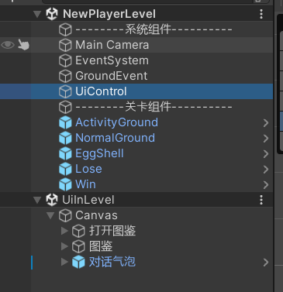

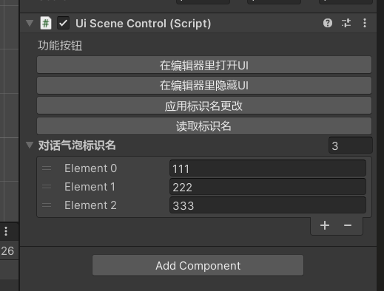

如图，uicontrol里面是打开关闭UI的游戏体，等后面会加上进入关卡自动加载ui的，现阶段为了方便调试需要手动打开UI运行才会有UI，标识名在这里填入以后要点一下应用更改存储

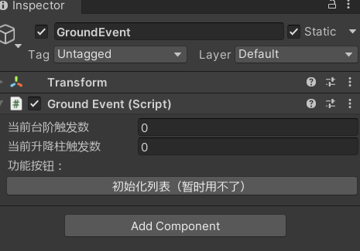  
在这个组件这里可以查看当前即将触发的批次编号，这里可以手动修改提前触发方便调试

# 对话气泡

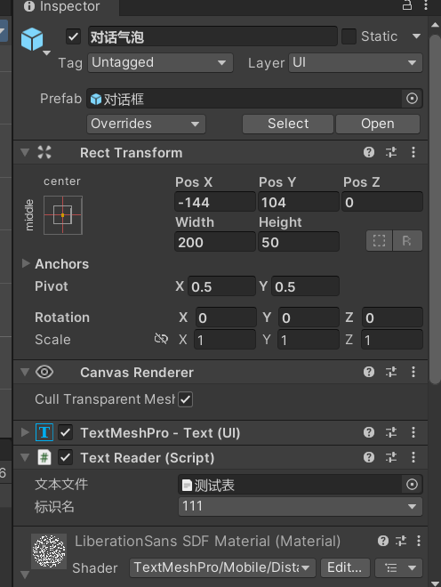

然后在对话气泡的组件就能看到对应的下拉选项。配套的触发的组件倒时候也是同理（目前这个下拉选项重启引擎以后不会保存，保存的功能预计15号今晚推到主分支，记得从主分支拉取一下更新）触发的组件还没有制作好因为要跟主角操控对接一下。

# 活动组件

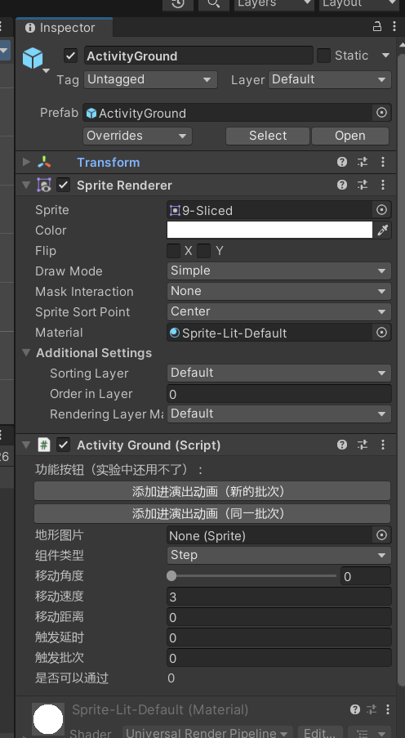

如图，直接更改需要的值就可以了，移动角度是依照三角函数在坐标轴上的计算方法抽象的。0角度是正右方，90角度是正上方。是否可以通过是只读状态，0为不可通过。实际功能等待对接决定实现方法，现在是只读标记。

# 彩蛋组件

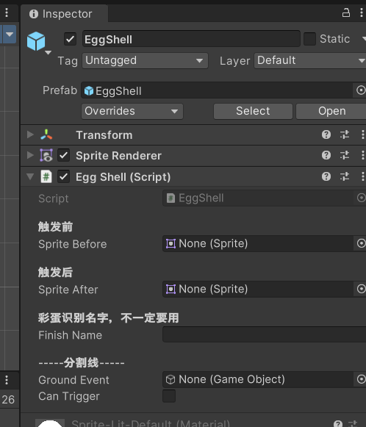

估计还不需要用到就没有整理脚本的GUI，变量如图，彩蛋用的是手动输入名字识别（复制自己之前写的对话气泡的是看了需求新搞的）如果有需要可以改成跟对话气泡一样的。

# 图鉴

还没封装成预制体就没有贴图，昨天聊了下跟预想的功能有点不一样要重新整理一下。